,,RŪTELĖS’’ GRUPĖS UGDYMO PLANAS
2021-01-25/2021-01-29
TEMA: „NORIU BŪTI SVEIKAS IR SAUGUS “
TIKSLAS: Informuoti vaikus apie saugų elgesį žiemą. Gilinti jų žinias apie grūdinimąsį ir aprangą žiemos metu.

UŽDAVINIAI:

- Pokalbiai apie žiemines pramogas lauke;
- Praturtinti vaikų žinias apie tai, kaip galima pastiprinti imunitetą;
- Supažindinti vaikus su žieminiais pavojais;
- Sudominti vaikus skirtingomis sporto šakomis;
- Paskatinti vaikus nebijoti gyvenime eksperimentuoti.

VEIKLA:

- Trumpa teminė video ar kita mokomoji medžiaga

Pagaliau tai atsitiko –
Taip gražiai lauke prisnigo.
Bėgsime visi į kiemą
Ir pasveikinsime žiemą.
Nulipdysim sniego senį,
Vaikų draugą besmegenį,
Piešime ant sniego gėlę,
Ruošim paukščiams lesyklėlę.
Pastatysim sniego pilį,
Sniego šulinį gal gilų,
Kepsim sniego bandeles,
Ore gaudysim snaiges.
Tai smagumas tos žiemos,
Buvom pasiilgę jos.
Kol žiema pas mus viešės,
Namuose nieks nesėdės.

  - Žiemiškos dienos – šaltos, trumpos, tamsios ir neretam sukelia tingumą. Tačiau, nepaisant to, reikia rūpintis savo sveikata ir nepamiršti kiekvieną rytą daryti mankštą. Todėl dabar visi kartu ir pasimankštinsime.

https://www.youtube.com/watch?v=69nQjT9CaHE

  - Žiemą labai smagu. Egzistuoja daugybė pramogų lauke. Gal pabandome jas prisiminti? Papasakokite apie tai, kaip jūs žiemą praleidžiate savo laiką lauke.

- Slidinėjimas

- Čiuožinėjimas

- Važinėjimas rogutėmis

- Sniego senio lipdymas

- Sniego angelo darymas

- Sniego tvirtovės statymas

- Sniego gniūžčių karai

- Piešimas ant sniego pasirinktomis dailės priemonėmis.

Tai pat siūlome pažiūrėti filmuką „Žiemos pramogos vaikams. Ką pasakė Kakė Makė? “

https://www.youtube.com/watch?v=jbq4rmLOFfc

  - Žiema, kaip ir vasara, labai tinkamas laikas sportui ir grūdinimuisi. O tam reikia kuo daugiau laiko praleisti gryname ore – lauke.
Kad nesušaltumėt, reikia šilčiau apsirengti – rūbai turi būti šilti, bet labai patogūs judėjimui. Kaip jūs manote, kokių rūbų mums prireiks einant į lauką?
Tai pat prisiminkite su kokiais, kokios spalvos rūbais jūs šiandien atėjote į darželį...

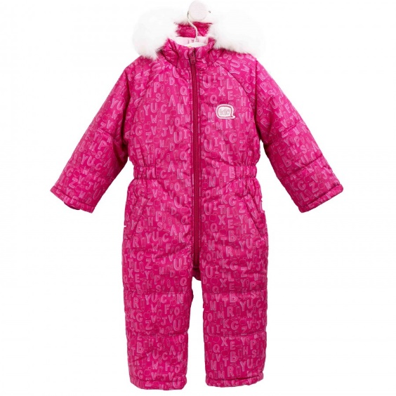Kombinezonas 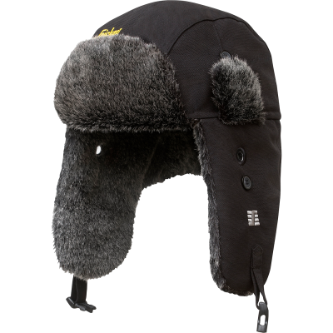Kepurė

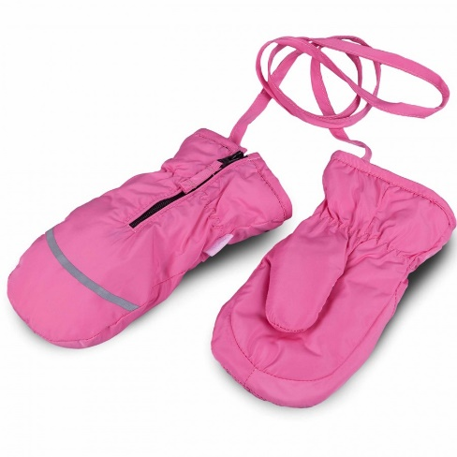Kumštinės pirštinės 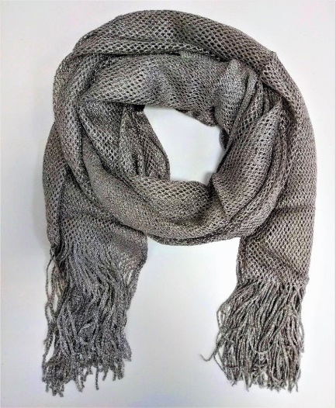 Šalikas
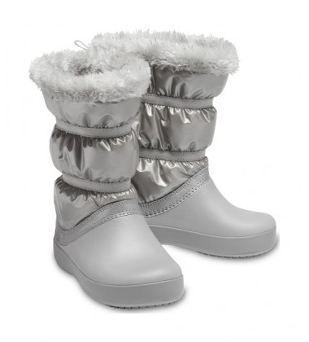Žieminiai batai 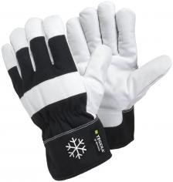 Žieminės pirštinės
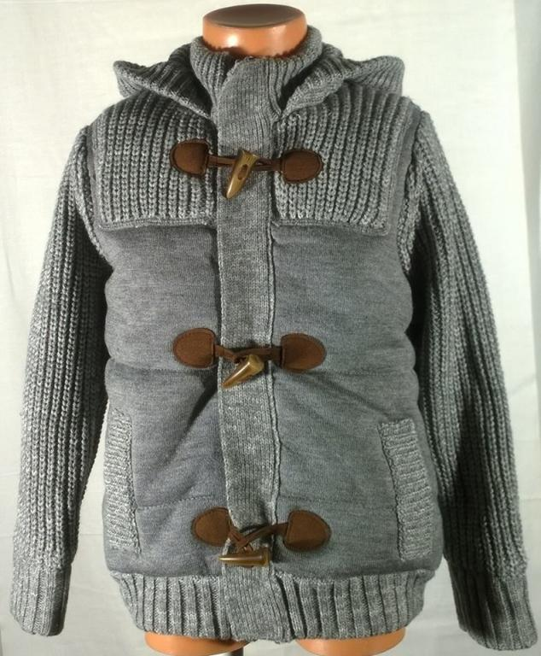 Megztinis 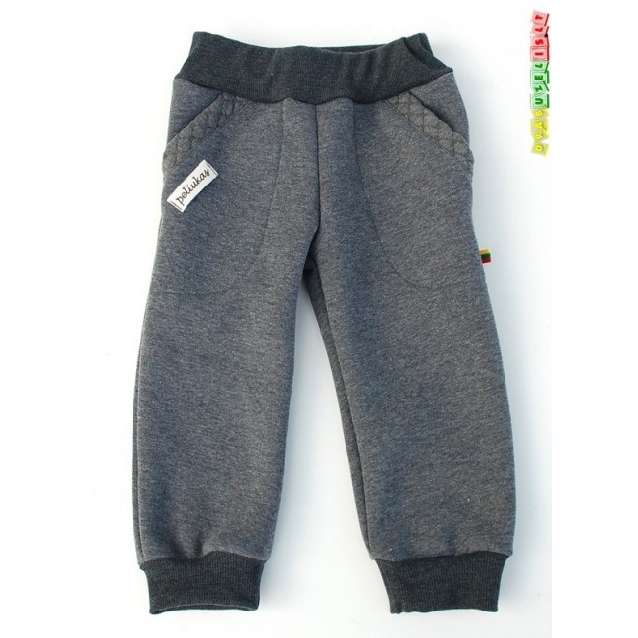Šiltos kelnės

  - Žiema - gražus bei smagus metų laikas, ypač mažiesiems. Tačiau kokia žiema bebūtų, nevertėtų pamiršti, kad vaikučių lauke tyko labai daug pavojų.

https://www.youtube.com/watch?v=StIZRdjv2Zk

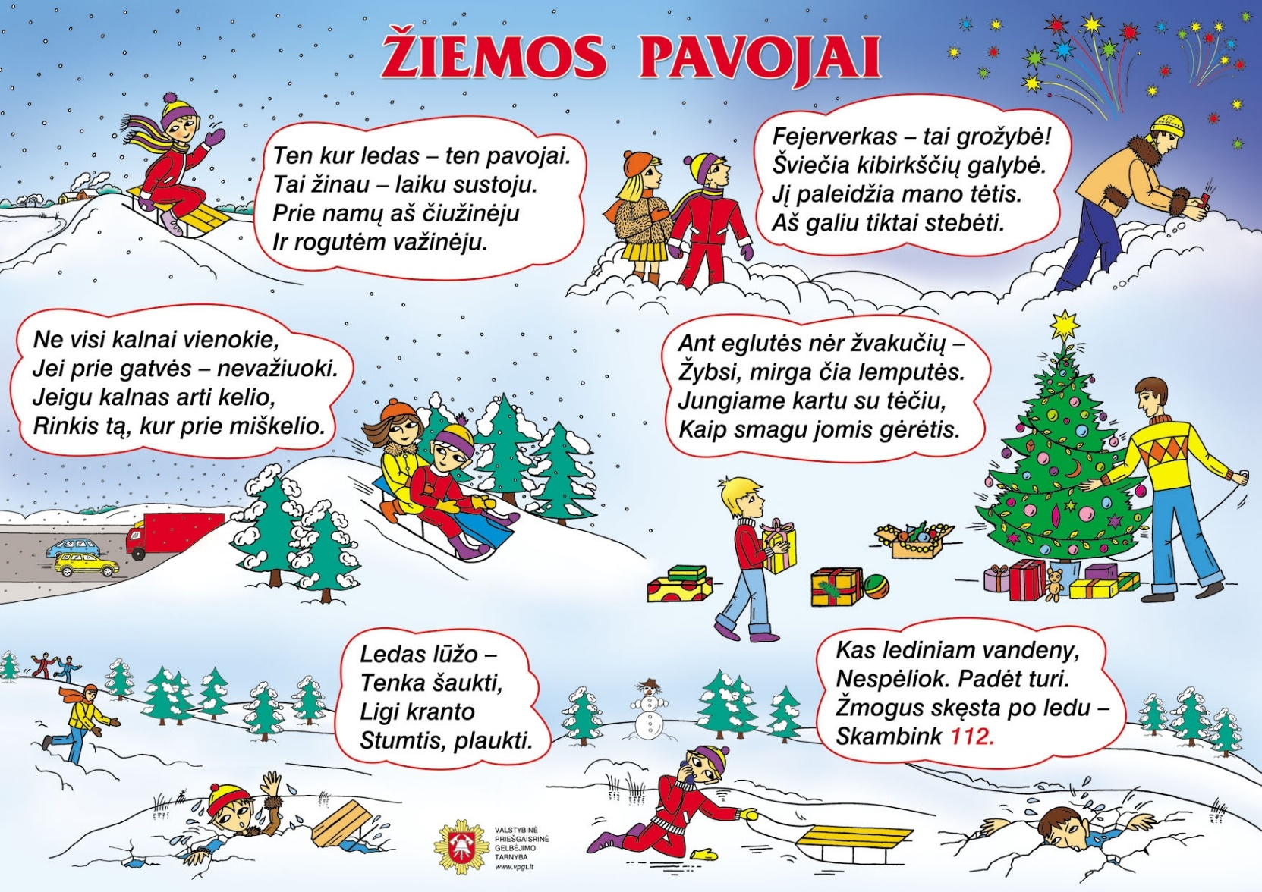

  - Gaila, bet žiemą mes dažnai susergam: kyla temperatūra, skauda gerklė, galva, sloguojame. Todėl žiemos metu reikia stiprinti savo imunitetą – būtent šiam tikslui mes dažnai geriame vitaminus, valgom daugiau vaisių ir daržovių, geriam šiltas arbatas.

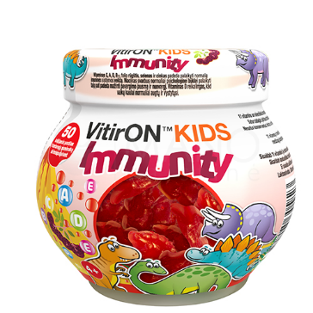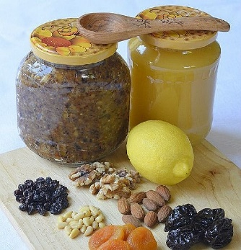

https://www.youtube.com/watch?v=IYHPpAKc-mM

https://www.youtube.com/watch?v=oih3djTM3ms&feature=emb_title

- Užduotėlių rinkiniai.

  - O dabar mes paeksperimentuosime.

2.1.1. Spalvoti ledo akmenukai.

Nedidelius balionus pripildykite vandens ir įberkite maistinių dažų. Užriškite balioną ir suplakite, kad vanduo nusidažytų. Taip sukurkite kelias spalvas ir padėkite balionus lauke, kad jie sušaltų. Tuomet nulupkite balionus ir gausite spalvotus ledo akmenukus. Spalvotais ledo akmenukais vaikai galės papuošti kiemą.

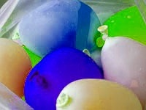

2.1.2. Pipiriniai čiuožikai.
Kiekvieną kartą, kai jūs, vaikučiai, ateinate iš lauko, reikia plaukti rankytes. Pažiūrėkite, kas atsitinka su bakterijomis, kai rankytes kruopščiai išsiplaunate su muilu.
https://www.youtube.com/watch?v=f_7mtxk7zbE&feature=emb_title

2.1.3. Fejerverkai piene.

Prireiks:
    - pienas;
    - skysti maistiniai dažai;
    - indų ploviklis;
    - ausų krapštukas;
    - lėkštė ar dubenėlis;
    - pipetė.
Į pieną mažais lašeliais lašinate dažus. Prilašinus, mirkote ausų krapštuką į indų ploviklį ir juo baksnojate į dažus piene. Čia galima daryti dvejopai - galima baksnoti trumpais judesiais įvairiose vietose arba tiesiog įbesti į vidurį ir laikyti - gaunasi kiek kitoks, bet abiem atvejais nuostabus rezultatas. Taip pat rezultatą galima ilgai stebėti - vieną kartą pabaksnojus indų plovikliu ir nieko nedarant dažai ilgai skirstosi sudarydami vis kitokius raštus bei įspūdį tarsi pienas virtų ir kunkuliuotų.
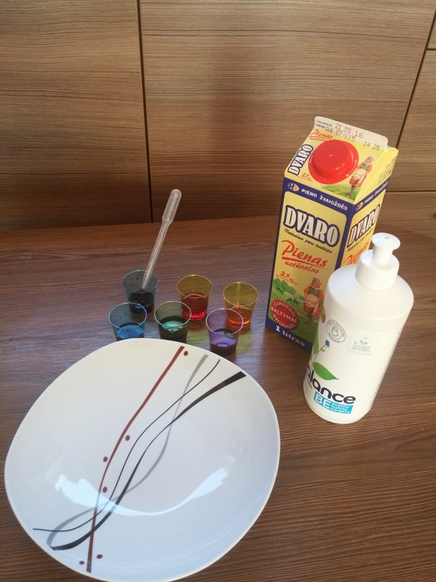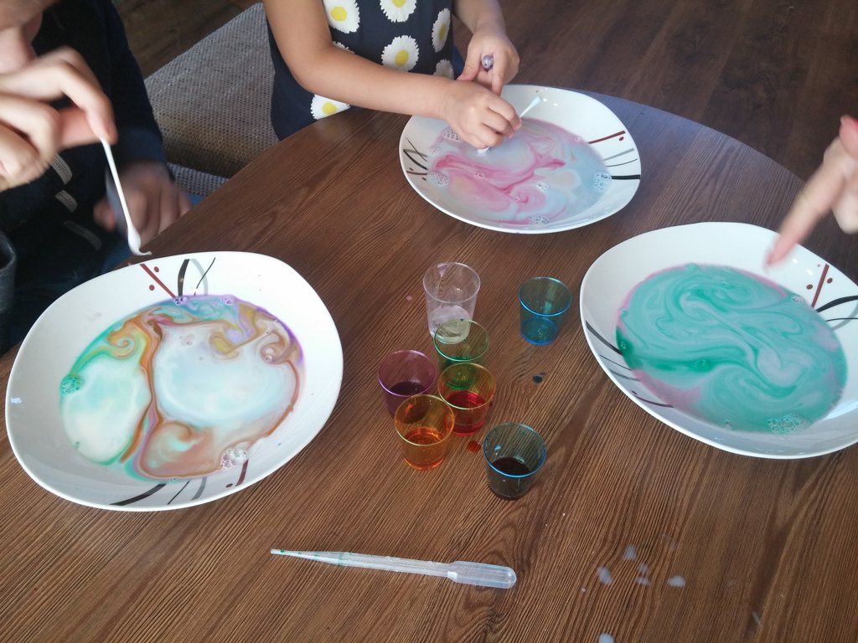

  - Paskaičiuokime. Pasakykite, koks skaičius turi būti antroje gniūžtėje, kad, sudėjus abu skaičius, gautume atsakymą, esantį ant besmegenio.
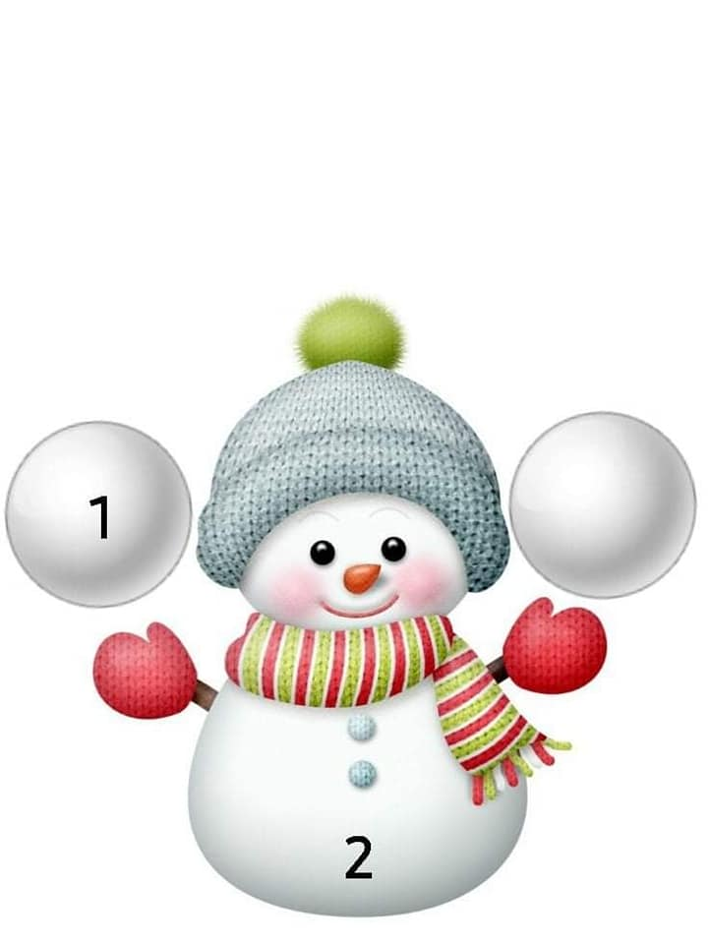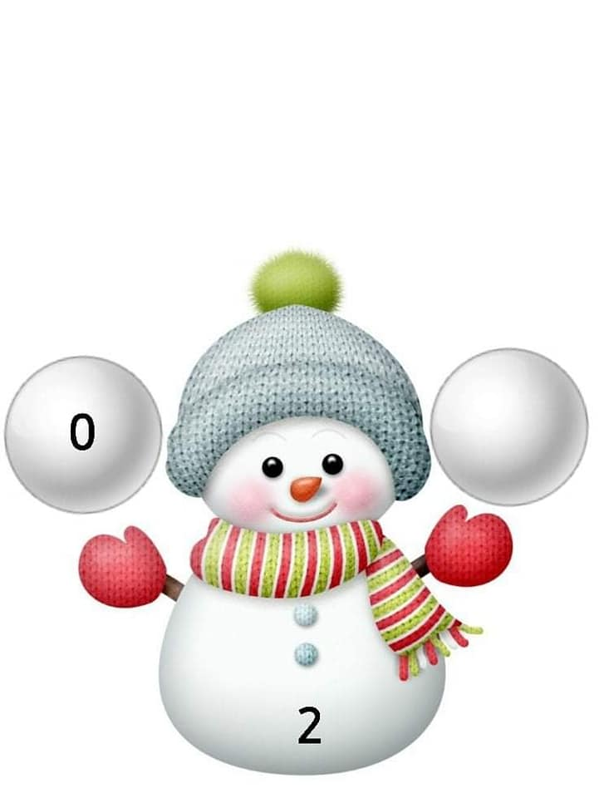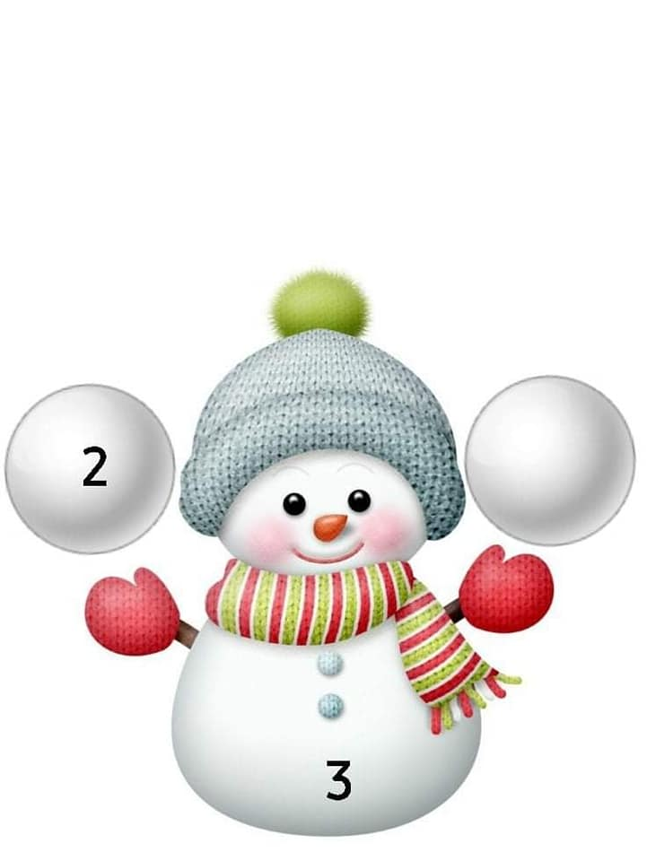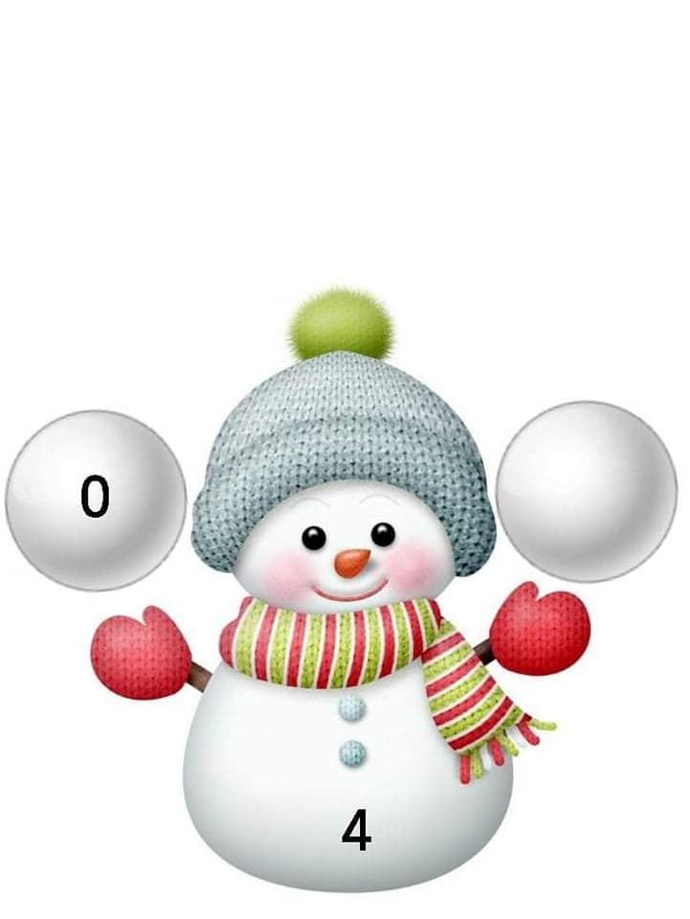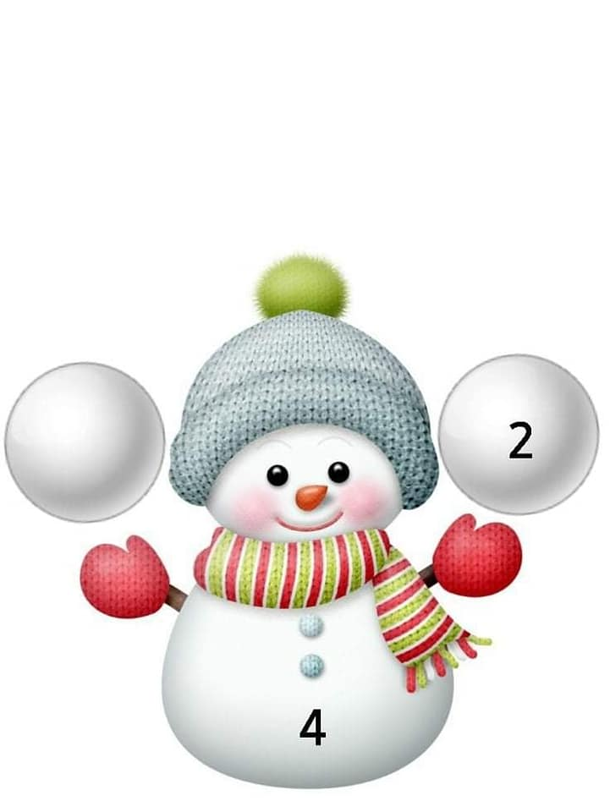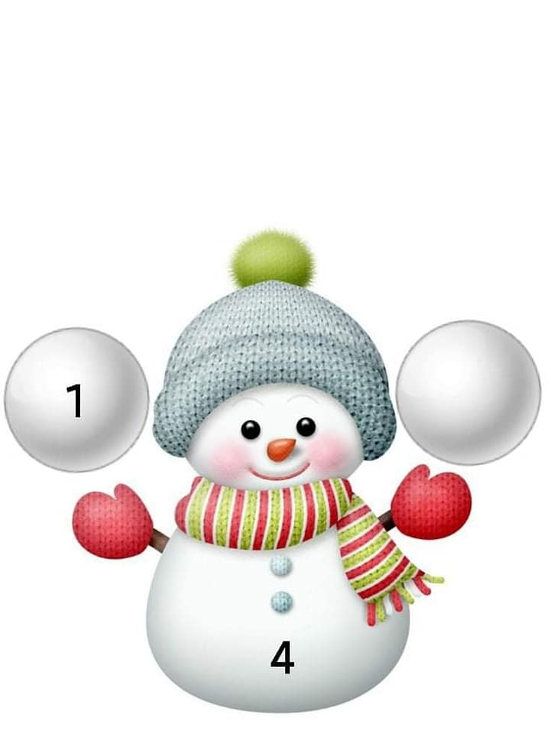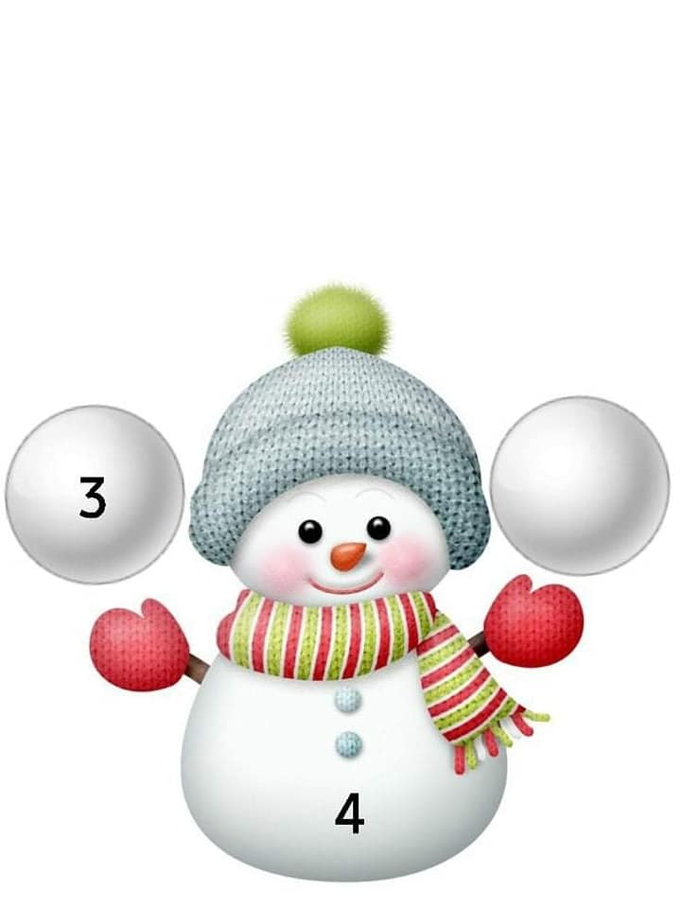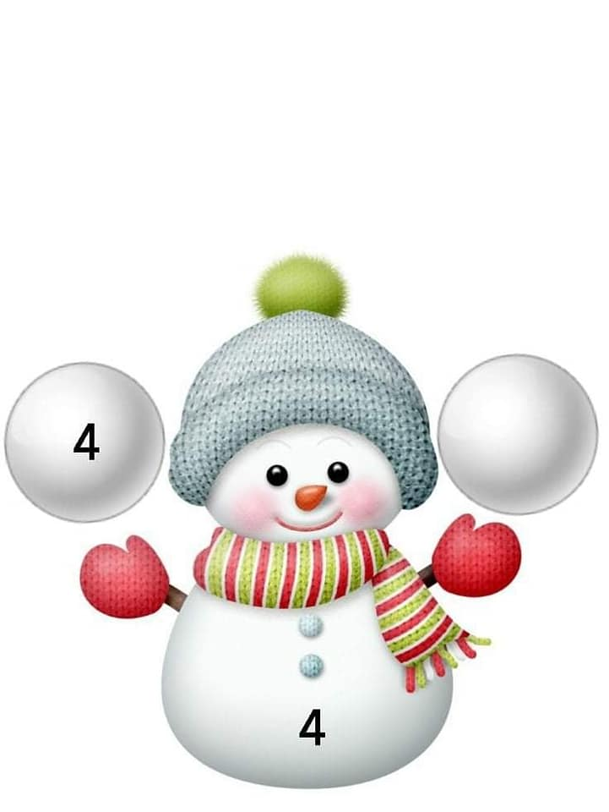
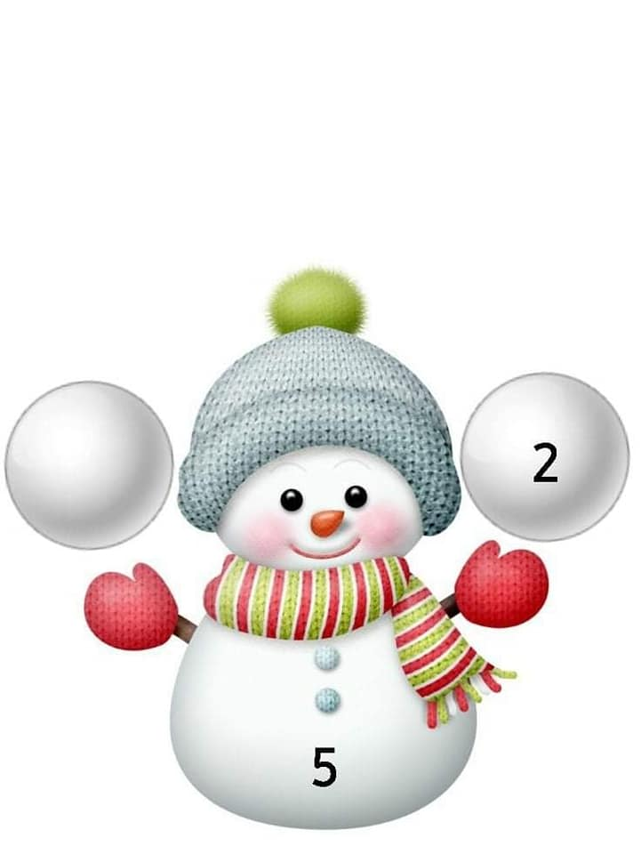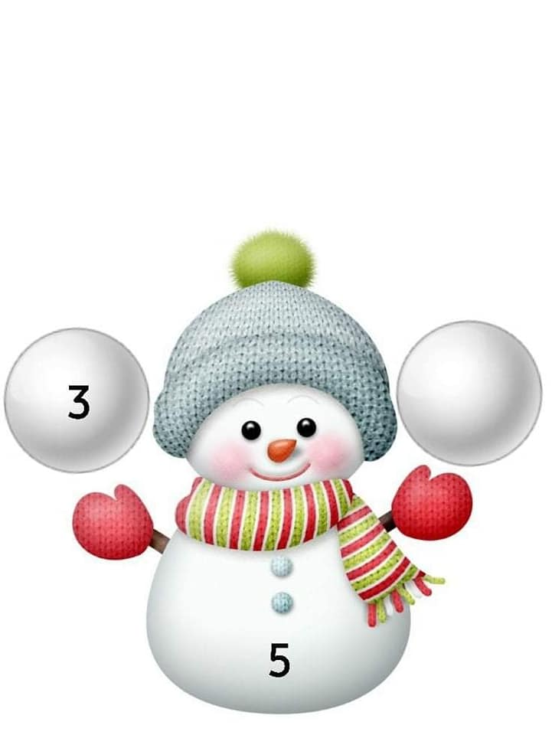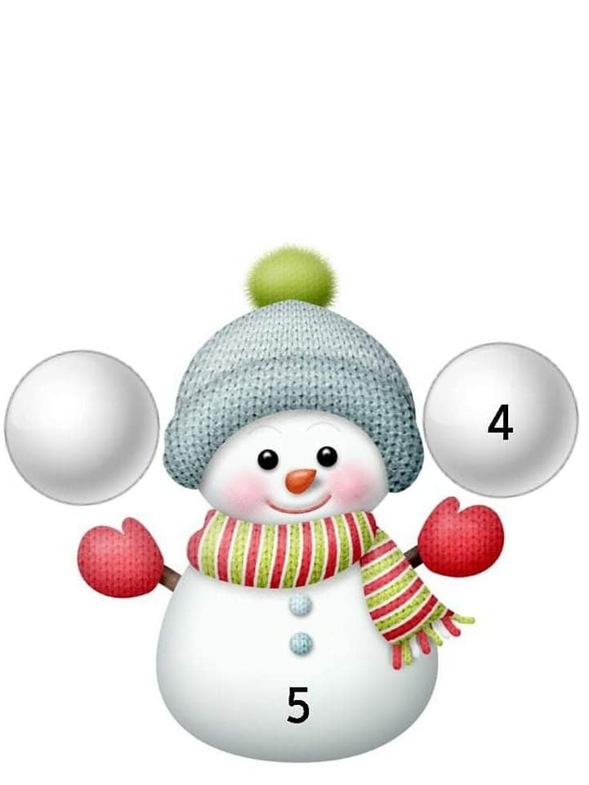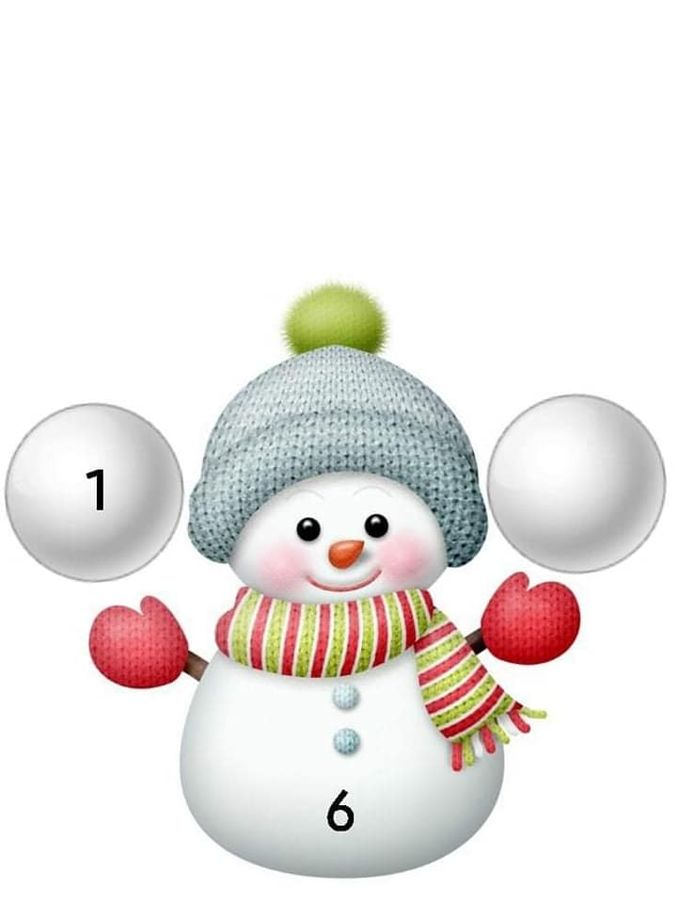

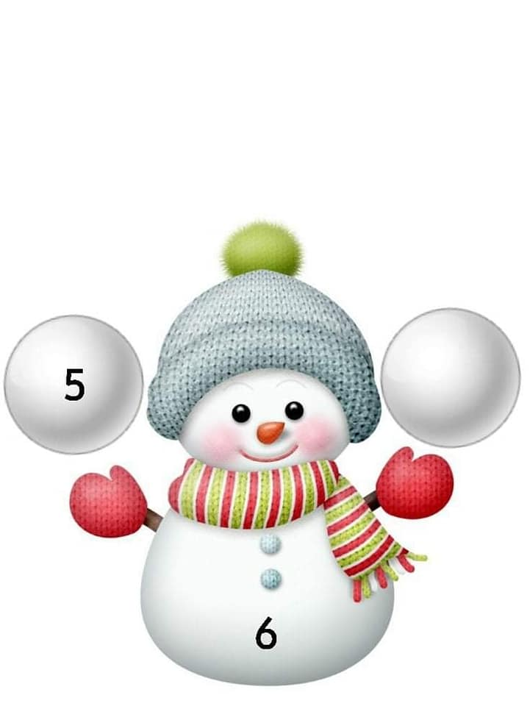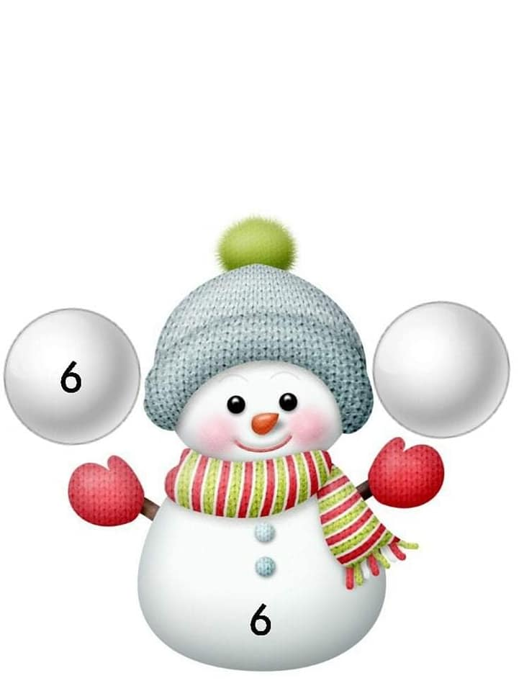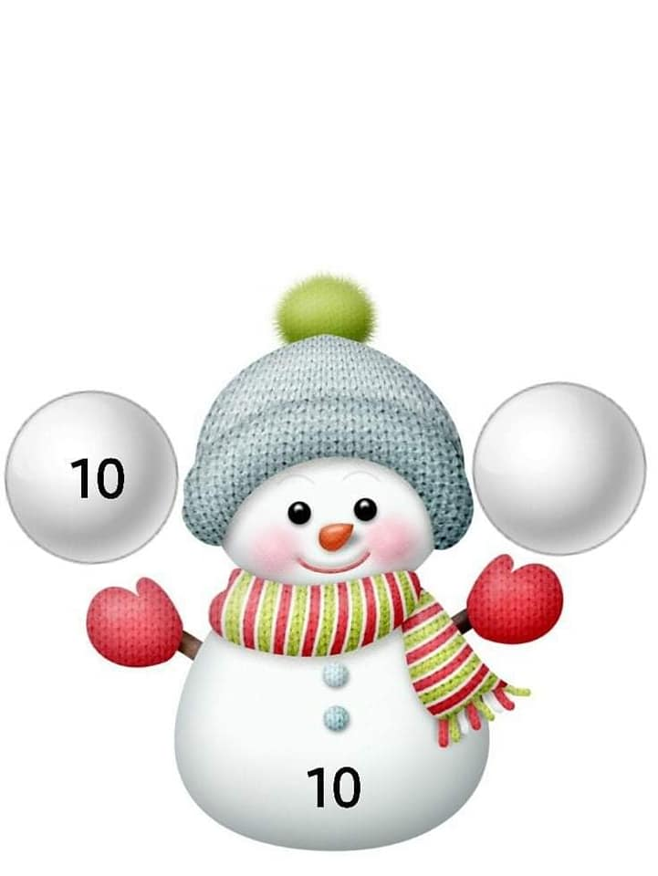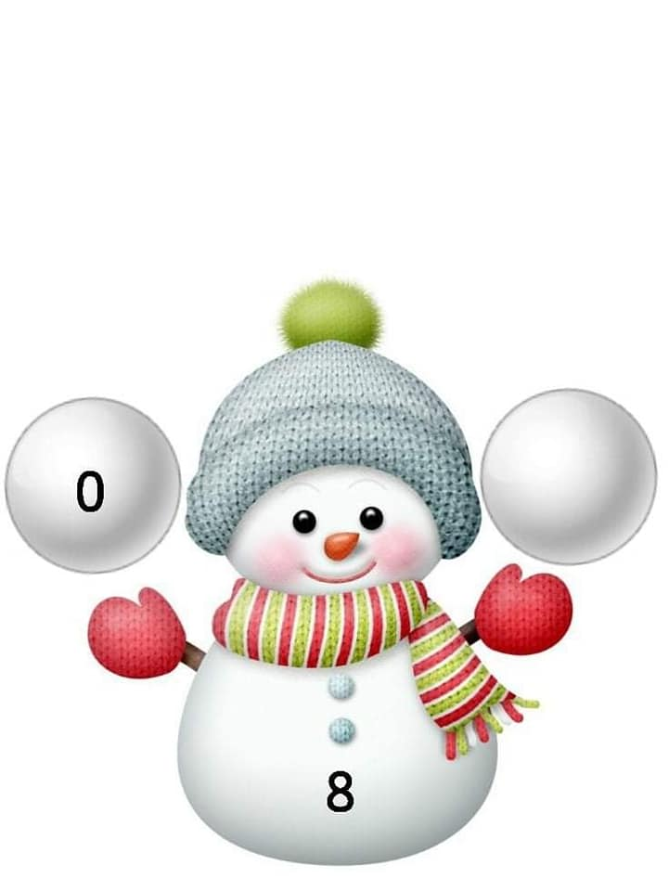

  - Pasakos.

    - Paklausykit vienos pasakėlės ir pabandykit ją perpasakoti. Pasaka vadinasi „Jaučio trobelė“.

https://www.youtube.com/watch?v=qTE_QX2EYgs&feature=share&fbclid=IwAR0XqdhxJJAM448txp2fKBx7yrEj77bYpe27IesGaJ8f6i4z7kkf7ZFyqYg

    - Pasakėlė „Sniegiukai“.

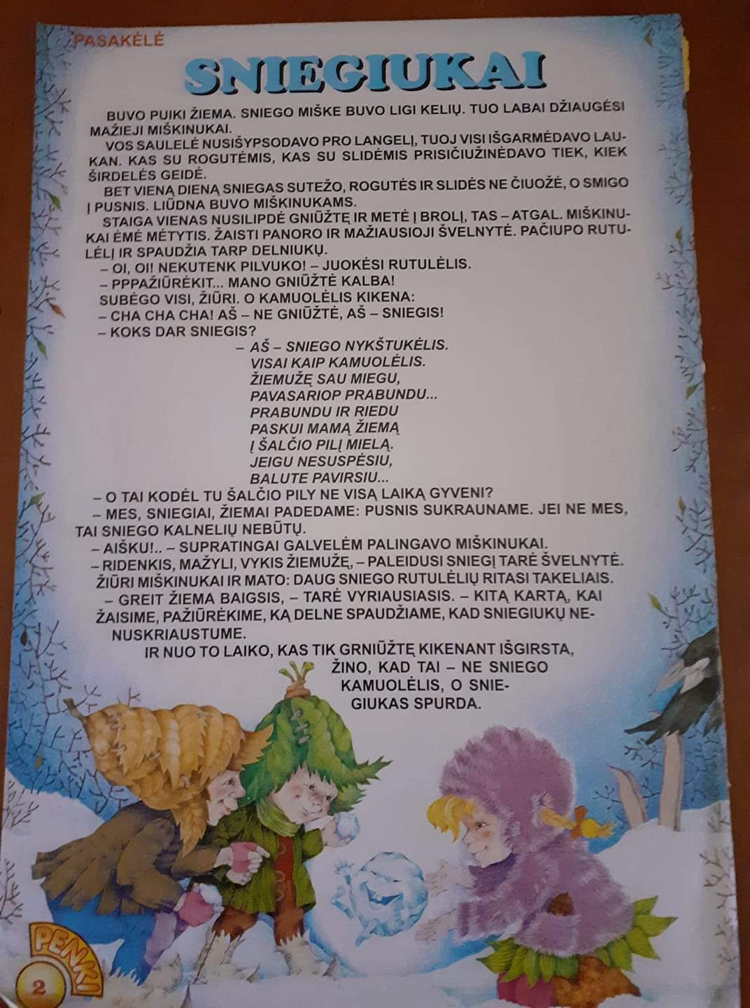

  - Atspėk mįslės:
Balta drobulė visą pasaulį užgulė. /Sniegas/
Be rankų, be kojų gražiai tėplioja. /Šaltis/

Atskubėjo su vėju, nutekėjo su potvyniu. /Žiema/

Be šakų, be rąstų stato kelius ir tiltus viso krašto. /Žiema/
Be kirvio, be kirvelio, be grąžto, be grąžtelio tiltą pastato. /Šaltis upę užšaldo/
Baltas pūkelis po orą laksto. /Sniegas/

Penketas mažų tvartelių
Apie vieną kiemą.
Penketas mažų nykštukų
Čia gyvena žiemą. /Pirštinė/

  - Grįžę iš lauko namo arba į darželį, pabandykite iš spalvotų pieštukų padaryti įvairių įdomių figūrėlių:

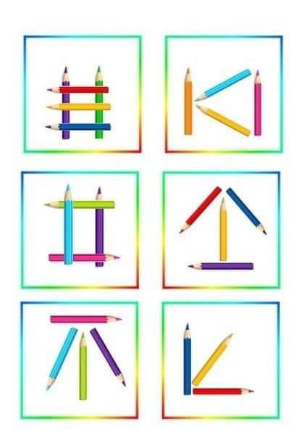
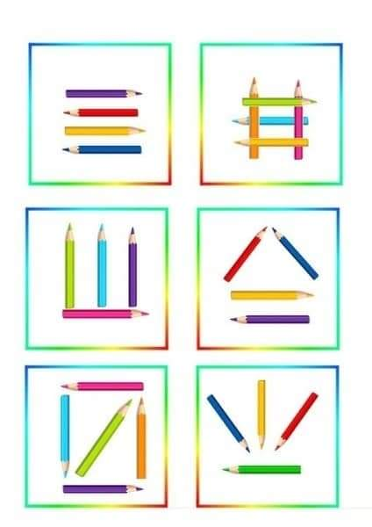

- Meninė veikla, kūrybiškumas, smulkiosios motorikos lavinimas
3.1. Darbelis „Mergaitė su gniūžte“.
Prireiks:
    - spalvoti pieštukai arba flomasteriai;
    - klijai;
    - vata.
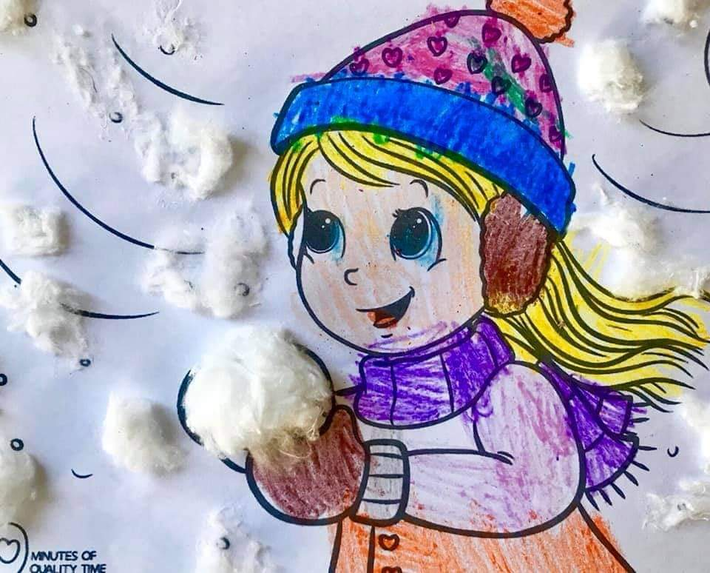

3.2. Darbelis „Kviečiu prie puodelio arbatos“.
Prireiks:
    - spalvotas popierius;
    - klijai;
    - žirklės;
    - flomasteriai;
    - akytės.
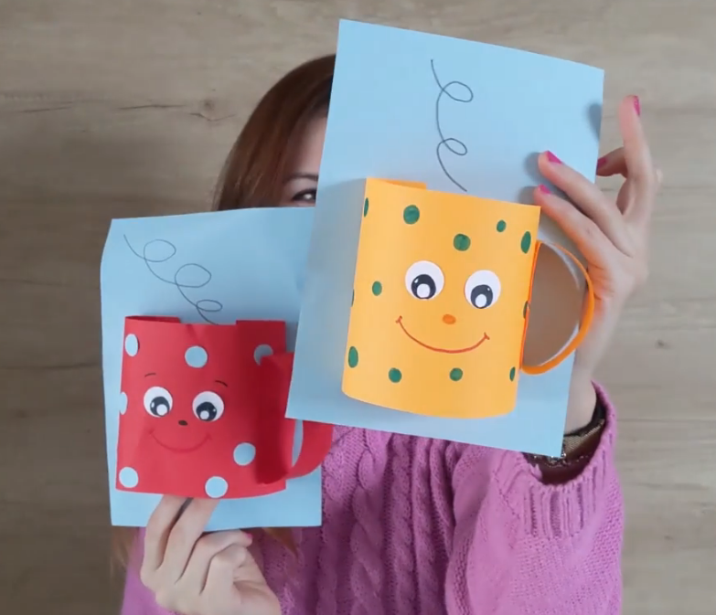

  - Darbelis „Mano pačiūžos“

Prireiks:
    - siūlai;
    - šiaudelis;
    - žirklės;
    - flomasteriai;
    - spalvotas popierius;
    - spalvota juostelė.

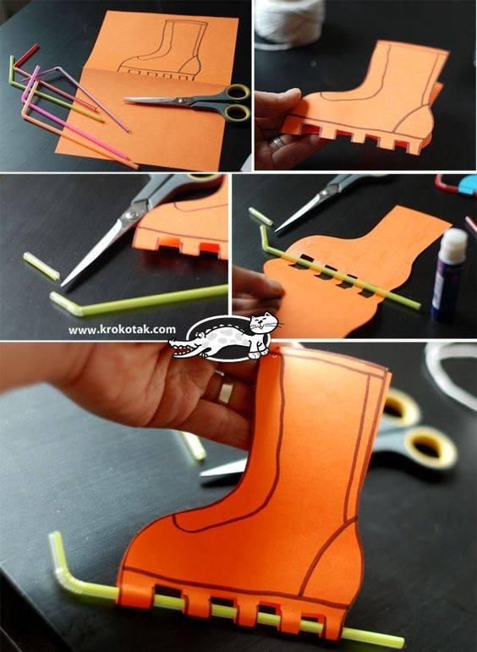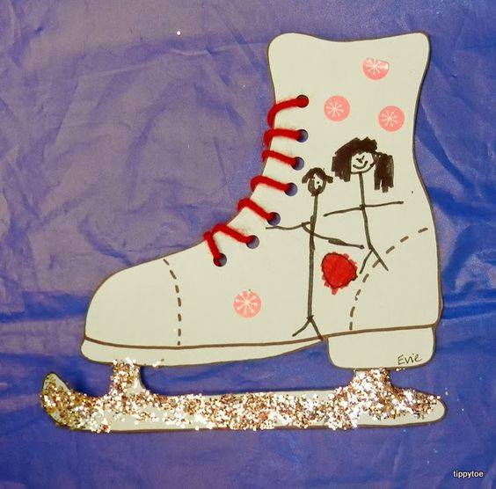

  - „Kumštinės pirštinės“.

Prireiks:
    - dažai;
    - ausų krapštukai.
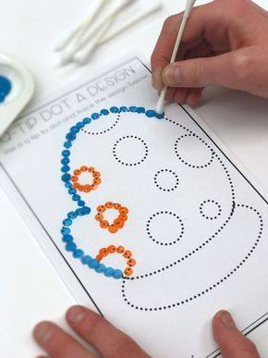

  - Yra dar viena žieminė sporto šaka - ledo ritulys. Šitas žaidimas skirtas „tikriems vyrams“.

Pažiūrėkite vieną įdomų filmuką apie ledo ritulį – „Meteoras: įvartį, įvartį“.

https://www.youtube.com/watch?v=c4EQUyQ5sNU&feature=emb_title

- Fizinis aktyvumas.
Padaryk kaip baltasis lokys.
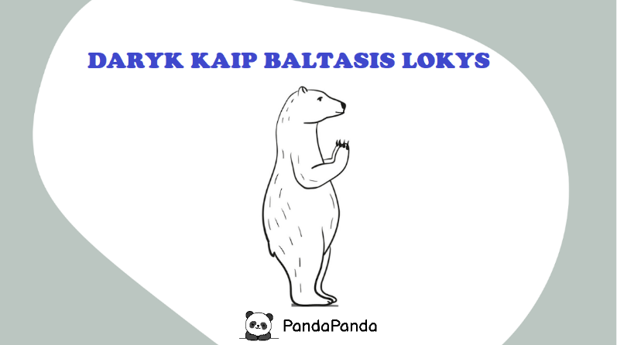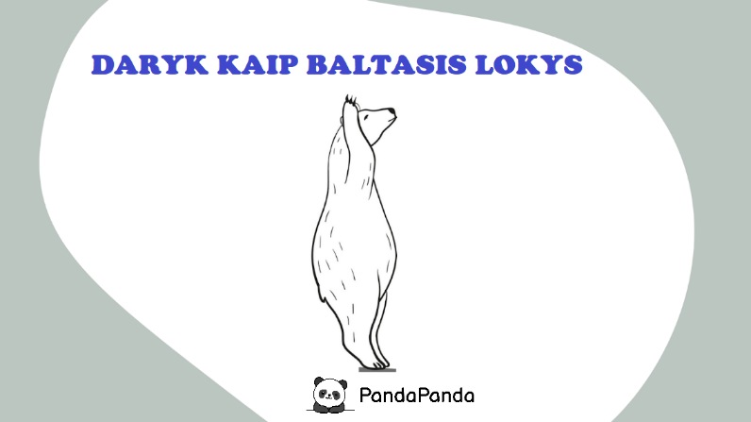
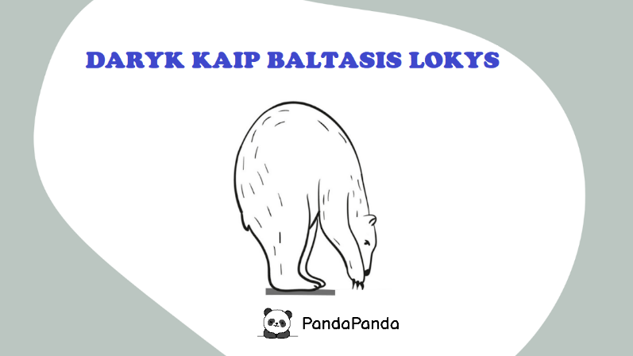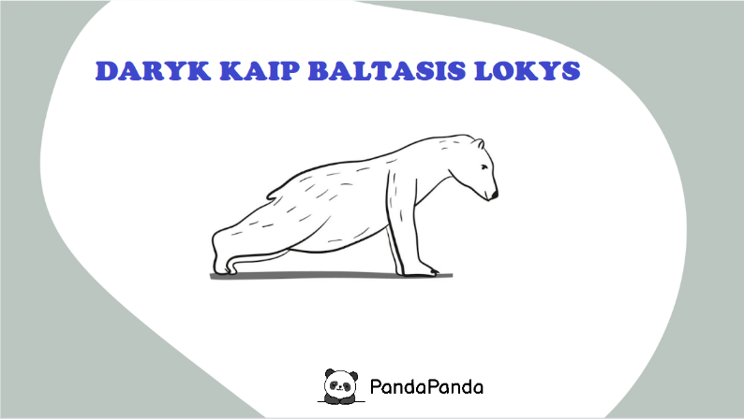
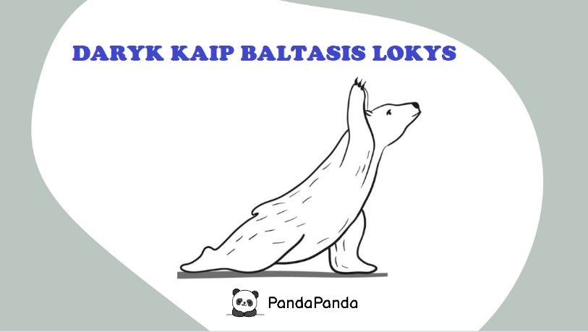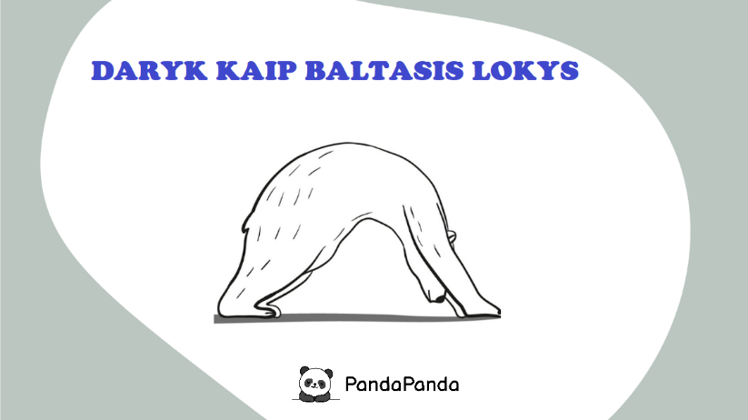
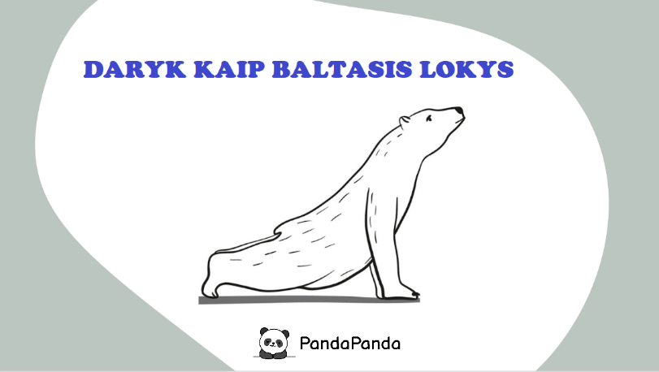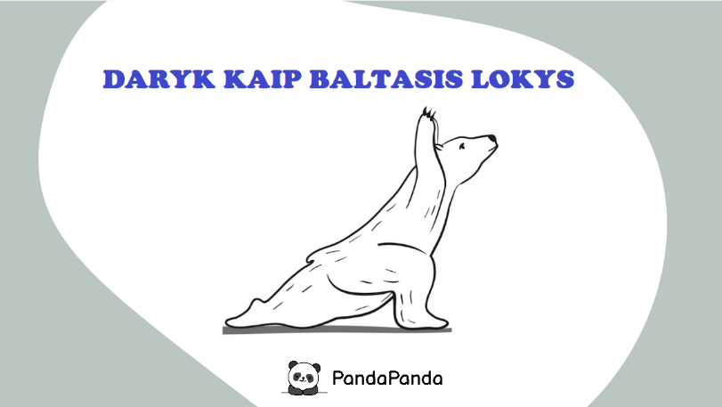
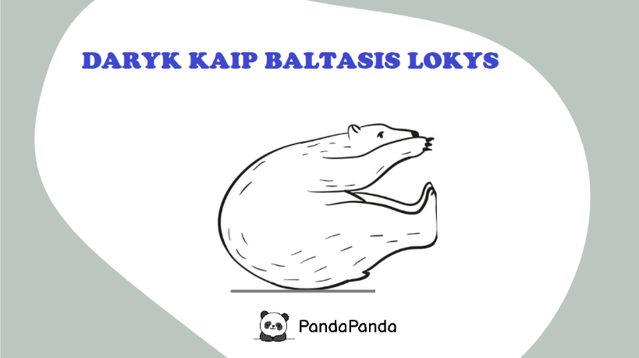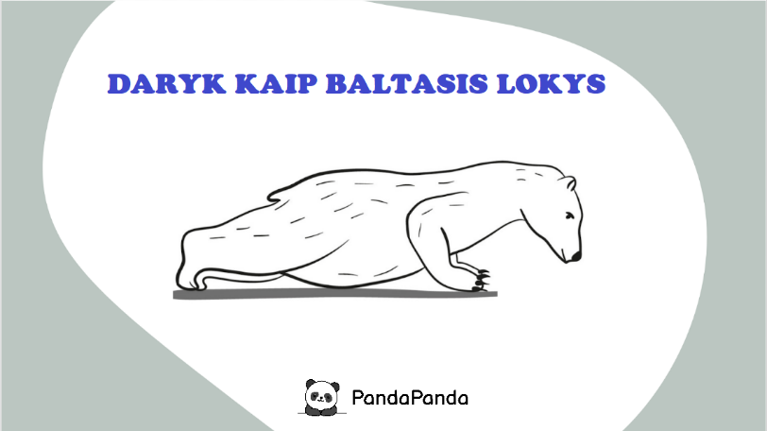



Parengė: Marina Pekorienė
Edita Dzedziukevičienė

Grįžtamasis ryšys. Refleksija. Gautos informacijos apibendrinimas (nuotraukos, piešiniai, vaikų mintys ir t.t. siunčiami el. paštu: paneriu.darzelis555@gmail.com ).
Sėkmės darbuose ir AČIŪ

- Papildomos užduotėlės smulkiosios motorikos lavinimui, pastabumui, skaičiavimui, akies-rankos ryšiui stiprinti.

Rask skirtumus

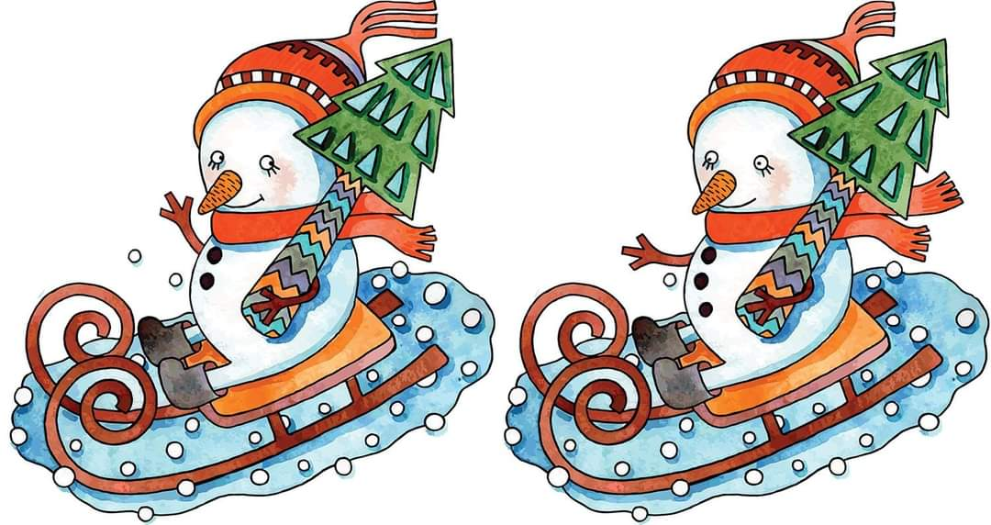

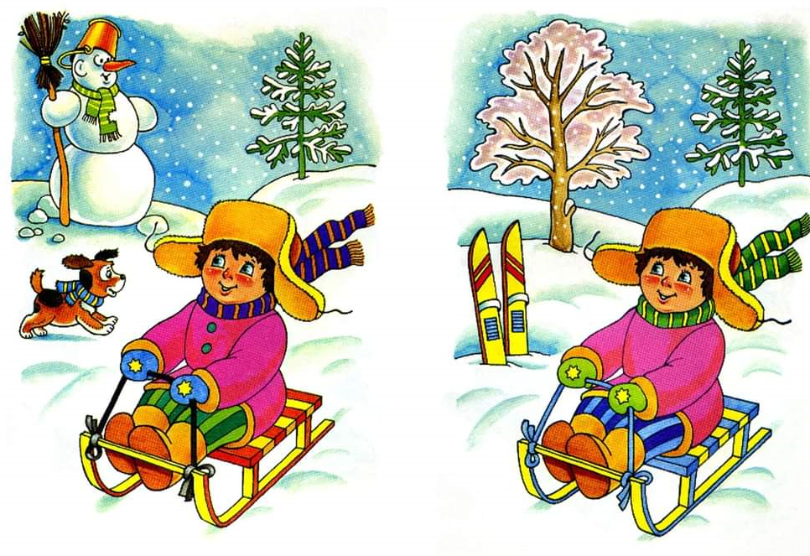
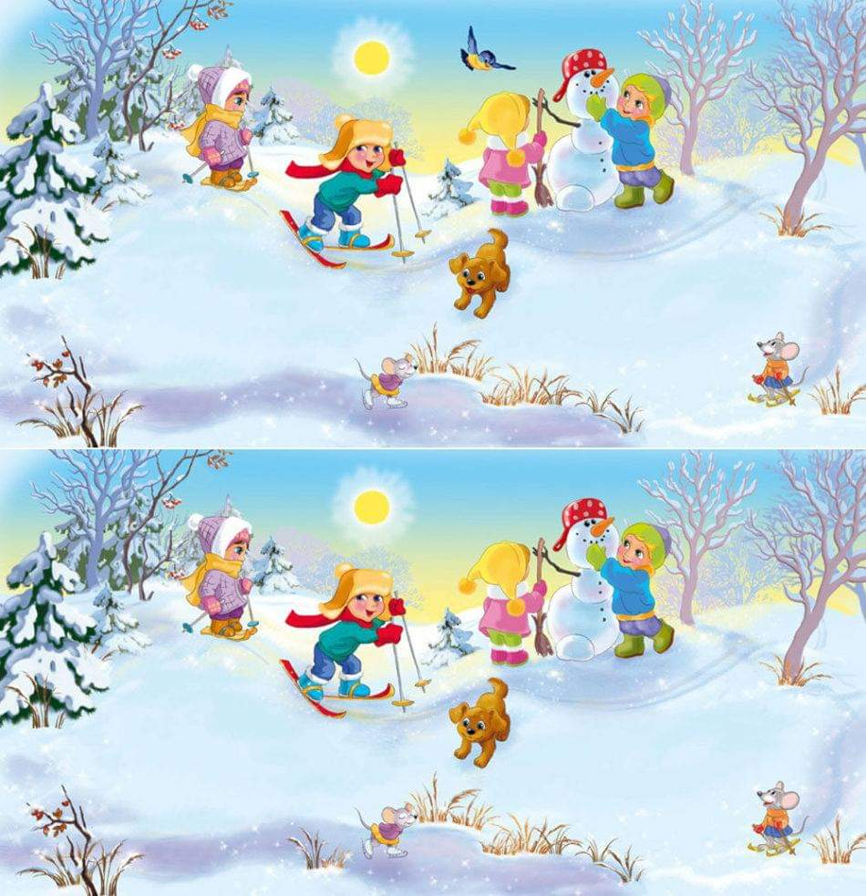

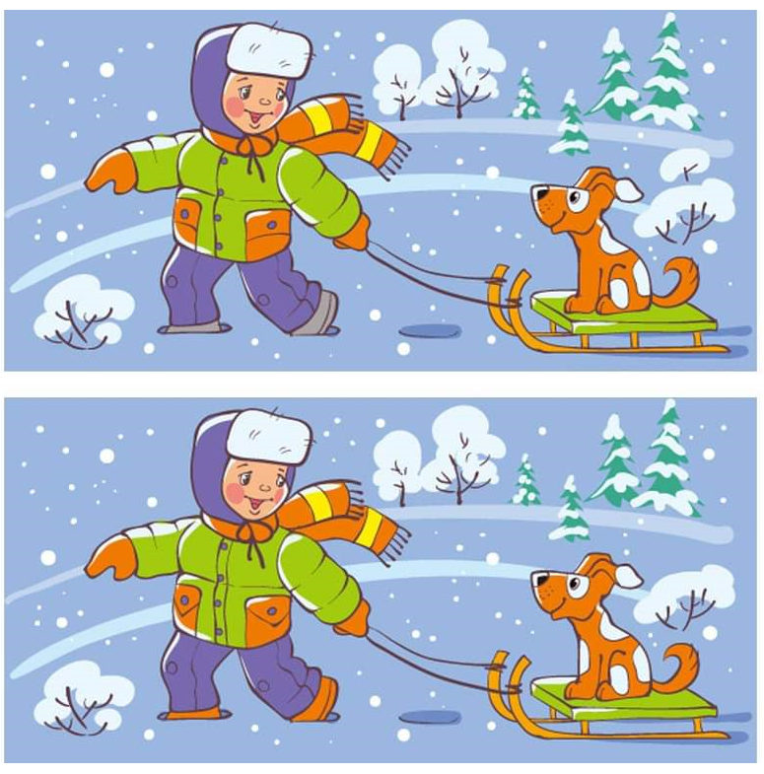

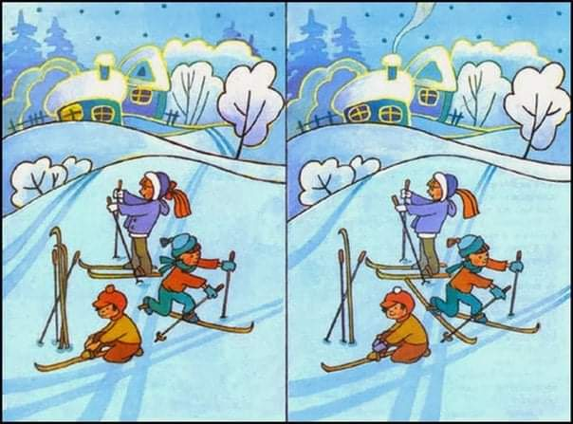
Parašyk skaičius pagal veiksmų eiliškumą.

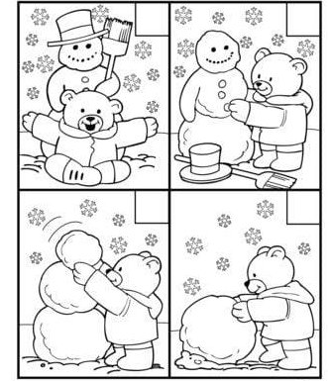

Nuspalvink

